星空战甲攻略

很多玩家都不知道星空战甲怎么激活，今天小编就带来最新星空进阶攻略，现在就让小编来为各位玩家详细的说明一下吧。

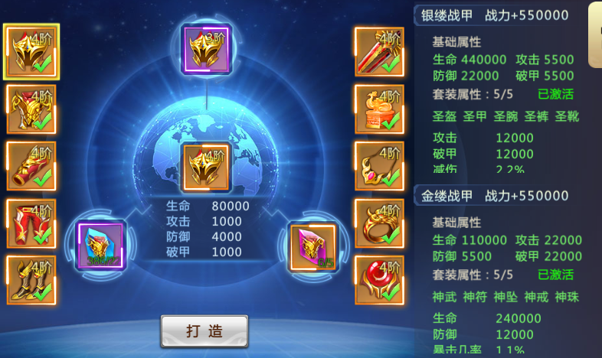

如何激活星空战甲：
激活星空战甲装备部位需要银缕石，等阶越高需要的银缕石更多，三阶星空战甲需要银缕神石。激活星空战甲武器首饰部位需要金缕石，等阶越高需要的金缕石越多，三阶后需要金缕神石加入才能激活。

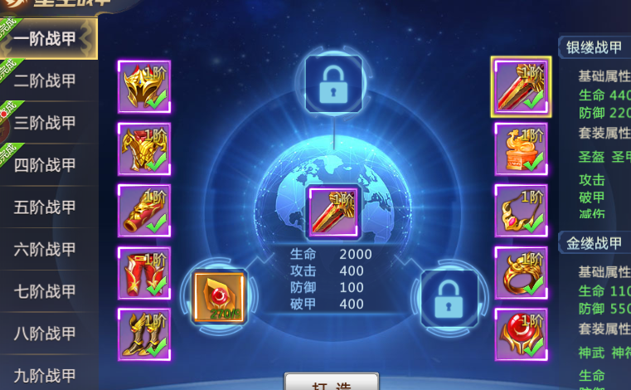

星空战甲套装激活：
星空战甲套装激活需要五个部位都激活了才能激活，首饰武器部位也是如此。激活完全部就可以激活下一阶段的战甲哦，一套战甲可以加很多属性和战力。每个阶段的战甲需要的石头数量不同，加的战力属性也不同，越高阶越多哦。后期一套战甲可以加几百万战力。

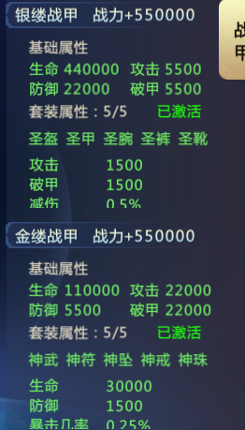

获取银缕石、银缕神石方式:
1、个人领主，可以掉落银缕石和银缕神石。还有几率掉落翅膀、神源石、翅膀精炼材料等。
2、世界领主，在这里是可以获得银缕神石和银缕石的，还可以获得装备、神原、各种材料等物品。
3、夺占岛，直接去刷夺占岛的BOSS，在这里是可以获得银缕神石和银缕石的，还有海船装备，航源石等物品。
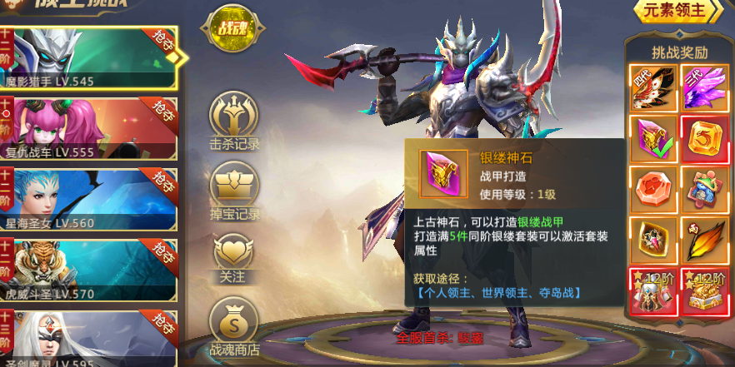

金缕石、金缕神石获取方式：
1、苍月岛，直接去刷苍月岛，在这里是可以获得金缕神石和金缕石的，玩家也可以在这里刷大量的奖励，有苍月岛的boss，在这里抢夺boss，击杀之后就会有概率掉落武魂卡还有对应的神器幻化材料。
2、领主之家，直接去领主之家杀十阶以上的BOSS会掉落金缕神石和金缕石，同时还会掉落很多材料装备。
3、天天首冲获得的战甲幸运包里可以开出金缕石还有极高几率开启金缕神石.

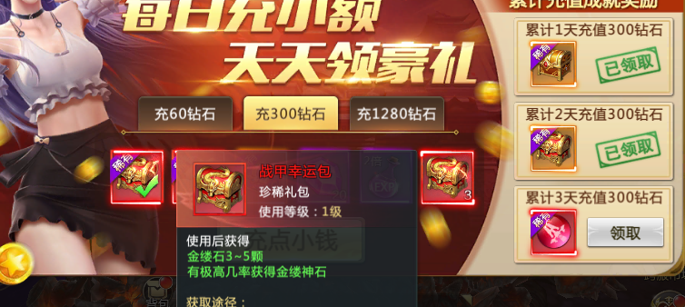

以上就是混沌起源星空战甲攻略，想要了解更多的精彩资讯，敬请期待吧！

